MODULO
PROCESOS ADMINISTRATIVOS

OBJETIVO: Conocer el concepto de Proceso Administrativo, su origen y clasificación en el desarrollo de las distintas actividades operativas de una empresa generadora de bienes y servicios, con el fin de generar un programa y seguimiento de las mismas.

A continuación se describe la segunda Fase Mecánica; la etapa de Organización, con el objetivo de comprender su finalidad e importancia en el desarrollo de unidades económicas de productos o servicios.4. PROCESOS ADMINISTRATIVOS/FASE MECANICA/ ORGANIZACION: COMO SE VA HACER?
Es el segundo paso a dar, constituye un conjunto de reglas a respetar dentro de la empresa por todos quienes allí laboran, la principal función en esta etapa es la coordinación. Después de la planeación el siguiente paso es distribuir y asignar las diferentes actividades a los grupos de trabajo que forman la empresa, permitiendo la utilización equitativa de los recursos para crear una relación entre el personal y el trabajo que debe ejecutar.
Organizar es utilizar el trabajo en busca de metas para la empresa, incluye fijar las tareas a realizar, quién las va a hacer, dónde se toman las decisiones y a quién deben rendir cuentas. Es decir, la organización permite conocer lo que debe hacerse para alcanzar una finalidad u objetivo planeado, dividiendo y coordinando las actividades y proporcionando los recursos necesarios.
La labor que aquí se lleva está relacionada con las aptitudes (físicas e intelectuales) de cada trabajador a la vez con los recursos que posee la empresa.
La principal intención de la organización es detallar el objetivo asignado a cada actividad para que se cumpla con el mínimo gasto y con un grado máximo de satisfacción.
Las actividades más significativas de la organización son:
- Realizar la selección minuciosa y detallada de cada trabajador para los diferentes puestos.
- Subdividir las tareas en unidades operativas.
- Escoger una potestad administrativa para cada sector.
- Proporcionar los materiales y recursos a cada sector.
- Concentrar las obligaciones operativas en puestos de trabajo por departamento.
- Mantener claramente establecidos los requisitos del puesto.
- Suministrar facilidades personales y otros recursos.
- Ajustar la organización basado en los resultados del control.
Por tanto la organización es el establecimiento de la estructura necesaria para la sistematización racional de los recursos mediante la determinación de jerarquías y correlación de actividades con el fin de poder realizar las funciones del grupo social o recurso humano.
Organización responde a la pregunta como se va hacer? con el objeto de conocer con qué recursos financieros, materiales, técnicos y capital humano se cuenta para hacer las cosas.
El proceso de organización está dividido en dos etapas:
- La División del Trabajo: que consiste en la delimitación de las actividades con el fin de realizar el trabajo con la mayor precisión, eficiencia y con el mínimo esfuerzo. Esta división del trabajo considera a su vez a la:
- Descripción de los procesos: que es la manera de establecer las actividades en cierto orden a realizar.
- Jerarquización: que es la disposición de las funciones de una organización o empresa por orden de mando o importancia.
- Departamentalización: que es la división y agrupamiento de funciones y actividades en unidades específicas conocidas como departamentos (ejemplo departamento de finanzas, departamento de recursos humanos, entre otros)
- Descripción de Habilidades: que recopila ordenadamente los factores y actividades para realizar el trabajo.

- La Coordinación: es el proceso de sincronizar y armonizar los esfuerzos para llevar a cabo de manera eficiente una función, tarea o actividad.

En resumen la División del proceso de Organización es el siguiente:

La organización cuenta con principios que la rigen, entre los cuales se encuentran:

- Del Objetivo: es decir que cada una de las actividades en la organización deben relacionarse con los objetivos y propósitos de la empresa.
- Especialización: mientras más específico sea el campo de acción de la persona, mayor será su eficiencia y destreza.
- Jerarquía: en donde se deben establecer los tipos de autoridad, desde el más alto ejecutivo hasta el más bajo en donde exista la comunicación necesaria para lograr los planes.
- Paridad, autoridad-responsabilidad: acá el grado de responsabilidad conferido, debe corresponderle el grado de autoridad necesario, para cumplir dichas responsabilidad.
- Unidad de mando: los empleados no deberán reportar a más de un superior, solo deberán tener un superior.
- Difusión: las obligaciones de cada puesto, deben publicarse y ponerse por escrito a disposición de todos los miembros de la empresa que tengan relación con los mismos.
- Amplitud o Tramo de Control: se deben establecer grupos pequeños de colaboradores que reporten a un superior para que este pueda realizar sus funciones eficientemente.
- De la Coordinación: las unidades de la organización siempre deberán mantenerse en equilibrio; es decir, trabajar armoniosamente.
- Continuidad: la estructura organizacional requiere mantenerse, mejorarse y ajustarse a las condiciones cambiantes del medio ambiente.
La organización es importante porque evitan la lentitud e ineficiencia de las actividades, reduciendo costos e incrementando la productividad, además de que es un medio en donde a través de él, se establece la mejor manera de lograr objetivos para un grupo social o humano.
En resumen su importancia:

3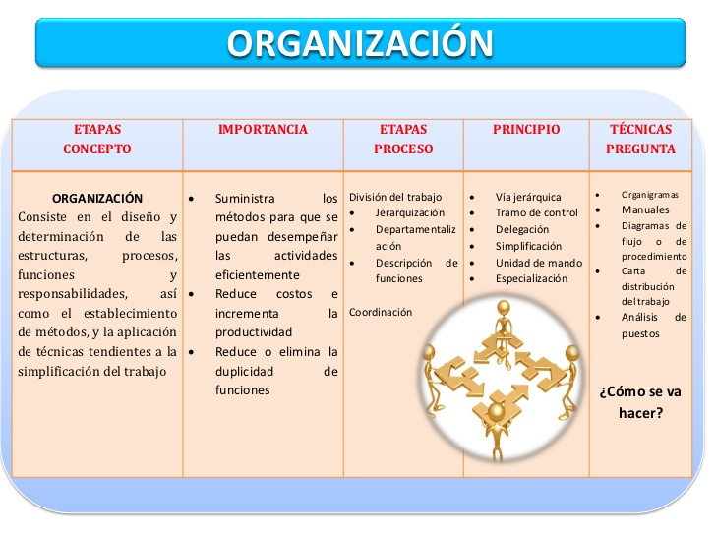
Concluyendo podemos darnos cuenta que la organización es fundamental porque establece un orden y también como se deben realizar las cosas, así como poder saber con qué tipo de recursos se cuenta para poder llevar a cabo la planeación y posteriormente esto, poderlo ejecutar en la segunda parte del proceso administrativo.
CONSULTAS DE APRENDIZAJE
- ¿Qué es organización?
- Cuáles son las actividades más significativas de la organización?
- ¿Cómo está dividido el Proceso de Organización (detallar)?
- Detalle los Principios de la Organización.

Consultas de dichos aprendizajes al siguiente correo:
nsaldias@sanfernandocollege.cl

Cuídate, no salgas de casa, si tienes que hacerlo toma todos los resguardos…se responsable contigo y con tu familia…

